附件4

常州市教育科学“十四五”规划
备案课题开题论证书

课 题 名 称小学幼小衔接入学适应课程建设的实践研究

课 题 负 责 人 张建妹 顾丽娜

负责人所在单位 常州市新北区薛家实验小学

开 题 时 间 2023年11月

常州市教育科学规划领导小组办公室制
二〇二一年一月制
一、开题活动简况（开题时间、地点、评议专家、参与人员等）
开题时间：2023年11月 21日下午
开题地点：常州市新北区薛家实验小学本部校区
评议专家：常州市教科院规划办主任王俊 天宁区教师发展中心教科研负责人于纯
新北区教管中心教研室主任 周文荣
参与人员：万莺燕、陶榆萍、郑飞、姚明珠、课题组全体成员等
二、开题报告要点（题目、目标、内容、方法、组织、分工、进度、经费分配、预期成果等，限5000字，可加页）
- 课题的核心概念及其界定
1、“幼小衔接”的界定
幼小衔接就是幼儿园到小学的从心理、生活、社会、学习适应的双向衔接。
“小学入学适应课程”的界定
小学入学适应课程指让幼儿快速适应小学生活的课程。本课题主要研究幼儿从身心、生活、社会、学习快速适应小学生活的课程，从而培养儿童良好的习惯、提升素养，帮助儿童健康成长。
- 国内外同一研究领域现状与研究的价值
- 幼小衔接理论研究领域现状

（1）国外研究现状
幼小衔接涉及社会学、生态学、心理学等多个理论研究领域。 皮亚杰认知发展阶段理论指出，在生命的发展过程中，量和质均在变化。另外在正常条件下，心里发展总是遵循一定模式有先后顺序的。个体都必须遵循由低向高的发展。布朗芬布伦纳提出“生态转衔”理论，由此提出“场所衔接”的观点，并进行了场所链接的划分。
（2）国内研究现状
幼儿园和小学的学段差异，导致了幼儿园、小学各自为阵，彼此之间缺乏交流、互动和合作，优质资源缺乏共享，衔接效果在实践中大打折扣。如何展开幼小衔接，一个方面是幼儿园与小学，另一方面是幼儿园、小学、家庭与社会的合作。
对比中国：国外更倾向于幼儿园与小学教育的连续性。
入学适应课程研究领域现状
（1）国外入学适应课程的研究
日本关于入学适应教育的观念不是一个新鲜的话题，1957年日本文部省颁布《幼儿园教育要领》，将“幼小衔接”引导成学校教育的提前进行。1989年颁布《拟幼儿园教育要领》主张幼儿园教育应该有别于学校教育的特点，由分科教学转向综合教学。法国对于入学适应教育的实践直接采取了实质性的措施。一是直接将幼儿园建在小学校园内，以此增强小学生与幼儿小朋友的双向交流与接触，是幼儿园教师和小学教师一起参与培训，让他们互相了解，同时也让教师能达到互换岗位的程度，最大化地降低幼小衔接入学适应的难度。三是法国的学前教育和小学教育是由一个管理机构来统一监督和管理的，这是学前教育体系与小学教育体系的一个有效的衔接适应措施。四是科学划分母育学校和小学的学习阶段，根据每个学生具体的成熟期和发展节律进行引导，并确定学生具体学习的基础阶段课程。美国在课程设置措施上注重知识的连贯性和组织形式的多样性。在设置课程时充分考察了以国家本位的课程设计与以学校和幼儿园本位的课程设计模式。
综合以上研究可以看出：研究入学适应课程的开发渠道与措施是多方面的。适应课程内容大多通过绘本为教育媒介，以解决实际学习困难为主，并已经从单纯地关注理论逐渐地过渡到理论基础上的教学实践了，研究的内容比以往更加丰富、具体和具有操作性了。在教育内容上，更注重与儿童的实际生活更贴切的故事，形式方法上也更加多样化。但是在“入学适应课程”的校本课程开发在理论上还有待挖掘与完善。
（2）国内入学课程适应的研究
小学入学适应课程理论整体上说是属于幼小衔接的一个环节，它是站在小学的角度来研究如何更好地和幼儿园、家长、小朋友一起共创一个让小朋友有心理缓冲期的入学适应课程，并开创性地提出了专门作为一门入学课程来对小朋友进行辅导。毛坚琼提出了“学习准备期”的概念，并做了以降低教学难度、减小学业坡度、积极情感体验为目标的教学课程。小学入学适应课程理论当前研究状况基本在这个进度，开始涉及到如何根据孩子的生理和心理发展特性来额外设置课程。
三、研究目标与内容
（一）研究目标
1、通过调查法、访谈法，找到当前小学幼小衔接入学适应课程中存在的问题，分析其产生原因，并提出合理的改进策略，形成报告。
2、开发“全程”衔接的入学“适应课程”体系。
3、探索“全面”衔接的入学“适应课程”实施策略 。
4、构建指向“全人”发展的入学适应课程评价体系。
（二）研究内容
1、从学校、学生、家长三个角度，调查当前小学幼小衔接入学适应课程中存在的问题，分析其产生原因，找到需要重点突破的问题与方向。
2、以“我是小学生啦”为主题，开发“全程”衔接的入学“适应课程”体系。
具体从学前课程、入学课程、习惯课程、四季课程、心理课程等方展开深入研究，
3、探索“全面”衔接的入学“适应课程”实施策略。主要从如下几个方面展开研究：
（1）、合理架构，创设“至善”的时空环境的研究
本着“放慢速度、循序渐进”的原则，对课时长度、教学进度、学生睡眠、运动和休息时间进行研究，把整个一年级作为幼小衔接适应期，为幼小衔接提供充足的时间保障，让学生自然地适应小学生活。 研究如何打造适合的衔接环境，研究选择适合的成长节奏。
（2）、减缓梯度，促进教学的有效实施的探究
加强学情分析，坚持“零起点”教学。强化教材解读，促进学科素养落地。进行聚焦某一习惯的养成或关键能力的形成设计学习活动的研究。丰富学习方式，探索实践探究体验的研究。
- 家校园协同：打造科学和谐的共育场域的研究
- 研训驱动：教师专业领导力全面提升的研究
- 积极变革，评价体系的构建与运行的研究
依据《小学入学适宜指导要点》来设计科学的、符合时代要求的综合评价方式。坚持过程性评价与终结性评价相结合，主要是以幼小衔接系列活动为载体，对学生的入学适应情况进行阶段性反馈和综合评价。
四、研究方法
1、文献综述法
通过查阅幼小衔接、一年级入学适应、入学适应课程和其他教育问题研究以及有关小学一年级新生的入学适应课程的文献资料，一方面通过对文献的收集、整理和分析，对幼小衔接入学适应的现状和入学课程开发及教学问题能够形成更加系统、全面的认识，为进一步研究打下基础；另一方面，学习和借鉴前人的宝贵经验，并在此基础上更加合理地开展研究。
2、访谈法
该方法是通过课题组成员认真研究过的访谈提纲进行访谈，访谈的对象主要有以下三类人：对参与一年级新生入学课程研究的老师进行访谈；对家长的访谈；对一年级不同班级的新学生的访谈。
3、观察法
课题组成员长期驻扎于低段教学，采用观察法观察一年级新生入学课程具体详情，更加贴近研究课题及研究对象的真实生活，更加近距离地走进学生的内心世界。研究者利用每日的实习日记，认真记录学校、老师及学生在学习入学适应课程过程中的表现和反应，以期能反映一年级新生入学适应课程的实际情况，分析、发现其中仍然存在的问题，并提出相应的解决对策，以便后来者参阅。
五、组织、分工、进度、经费分配等
1.组长：张建妹、顾丽娜（主要负责课题总体设计和论证，实践研究活动的有序开展，中期评估报告，结题报告等撰写）
2.理论研究团队：冯绯楠、丁晓晴（主要负责理论文献的收集、共享、研究，学习现状调查与分析等）
3.行动实践团队：刘娟、颜旻、唐静亚、王丽娜、吉菲菲、杜丹、王倩倩（主要负责课程开发、教学论文和案例撰写、搜集整理实践研究资源库等）
第一阶段：准备阶段（2023.09-2024.01）
建立团队，构筑有力的衔接保障。
- 成立组织机构
具体由张建妹老师负责。
- 清晰中心职能
成立课程研发团队：具体由顾丽娜负责。主要帮助教师理清课程目标、把握课程内容、监督课程的实施、关注课程评价。
成立项目实施团队:具体由王倩倩、丁晓晴负责。将幼小衔接的总体目标，分解成心理、生活、社会、学习适应的若干小目标，并将小目标化入各学科教学
环创设计:由刘娟老师负责。关注适应性环境资源建设，规划好低年段儿童校园生活的场景。
支持保障 :由王丽娜、吉菲菲负责。一方面提供项目实施的经费保障，主要用于建设场馆空间，购置教学具等设备，开展主题活动、教师研训，进行成果提炼与辐射等方面；另一方面提供项目实施的专业指导，系统架构课程，开展专项研修。
宣传推广:由颜旻、杜丹负责。综合利用各种媒介，积极宣传科学的幼小衔接理念，及时总结好做法、好经验，通过展示活动、外出讲学等平台进行推广辐射。
第二阶段：实施阶段（2024.01-2026.03）
1.搭建平台，打造团队
2.多元架构，形成体系
（1）时空架构，创设适宜环境
（2）整体规划，推进课程落地
3.学科并进，提升质量
（1）加强学情分析。
（2）注重教材解读。
（3）丰富教学形式。
4.多彩活动，愉悦身心
（1）晨间微活动
（2）大课间活动：
（3）午间观察活动
5.科学筹划，促进教师的专业提升
（1）期初教培训促入格
（2）微课题研究促思考
（3）调研工作促成长
6.家校共育，扣好儿童的“第一粒纽扣 ”
（1）开设父母课堂
（2）携手家校共育
（3）教师进家庭：以网络、家访各种形式关注幼小适应阶段呈现的较为突出的问题，通过寻
因、共商、陪伴等方式共育。
（4）家校共研讨：以家长会为输入，邀请相关专家进行专题讲座，全面了解家校共育幼小衔
接注意点。以家委会为输出，优化促进儿童科学幼小衔接的实际实施路径。
（5）建立联动机制
第三阶段：结题阶段（2026.03-2026.09）
完成结题报告以及成果积累。
 | 幼小衔接视域下儿童入学适应课程建设研究研究课例集、资源库 | 课例集 | 2026.09 | 丁晓晴  王丽娜

六、主要观点与可能的创新之处
本研究通过小学幼小衔接入学适应课程这一新的研究视角，运用幼小衔接及入学适应课程的研究理论，从小学幼小衔接入学适应性课程实践研究出发，深入阐释小学幼小衔接入学适应性课程的内容、方法和评价体系。
主要观点：
1.学生课程游戏化，丰富入学体验
课程游戏化可以大大增强儿童的动力，有利于儿童从幼儿园顺利过渡到小学学习过程中。我们主要采取阅读、故事、游戏、比赛等孩子们爱听、爱做的形式，让一年级课堂张弛有度，帮助孩子在常识积累、习惯养成和能力培养三大领域逐步适应小学生活。
2.教师课程系统化，提高科学认识
小学与幼儿园系统构建“幼小协同体系”，幼儿园和小学共同教研，相互学习，都要做到眼中要有孩子、心中要有尺度、手中要有策略，尊重儿童发展规律，帮助孩子迈好关键的一步。
3.家长课程系列化，引领观念更新
通过专题讲座、家长会、家长学堂等多种形式向家长传达科学的育儿理念，使家长掌握科学的幼小衔接理念和方法，减缓家长焦虑。同时还积极搭建家长线上学习的课程资源，例如微课程、线上小课程，把一些亲子入学攻略、亲子实践课程、幼小衔接注意事项等通过视频教学方式在微信公众号呈现，使家长可以便捷地掌握幼小衔接的知识和技巧。
可能的创新：
1、研制衔接目标要素图
基于指导意见，通过“三访三问”（访教师、访学生、访家长；问需求、问变化、问成效），身心、生活、社会、学习四维度提炼入学适应目标要素结构图，让衔接看得见。
2、打造幼小衔接新场域
在学校“善真”文化理念的引领下，我们基于育人指向和目标要素，打造六大衔接场域，细化推进阶段和操作要点，形成闭环，促进儿童持续成长。
3、开发了入学课程资源库
建构小学适应课程，以一年级新生现状分析为基础，转变让儿童被动适应学校的观念做法，积极倾听儿童的需要，在学习环境、课程设置等方面大胆作出变革，以情境化教学、多元体验为主要活动形式，架构课程体系，积累了一些活动设计案例。
七、预期研究成果
 | 成果名称 | 成果形式 | 完成时间 | 责任人
阶段成果（限5项） | 幼小衔接视域下儿童入学适应课程建设研究的文献综述 | 文献综述 | 2026.03 | 冯绯楠
阶段成果（限5项） | 幼小衔接视域下儿童入学适应课程建设研究的调查报告 | 调查报告 | 2026.03 | 丁晓晴  刘娟
阶段成果（限5项） | 幼小衔接视域下儿童入学适应课程建设研究 | 论文 | 2026.03 | 吉菲菲  王丽娜
阶段成果（限5项） | 小学幼小衔接入学适应课程成效调查与评价的研究 | 论文 | 2026.03 | 颜旻  唐静亚
最终成果（限3项） | 幼小衔接视域下儿童入学适应课程建设研究 | 结题报告 | 2026.09 | 张建妹  顾丽娜
最终成果（限3项） | 幼小衔接视域下儿童入学适应课程建设研究系列案例、论文集 | 论文集 | 2026.09 | 杜丹  王倩倩
最终成果（限3项） | 幼小衔接视域下儿童入学适应课程建设研究研究课例集、资源库 | 课例集 | 2026.09 | 丁晓晴  王丽娜

三、专家评议要点（侧重于对课题组汇报要点逐项进行可行性评估，并提出建议，限800字）
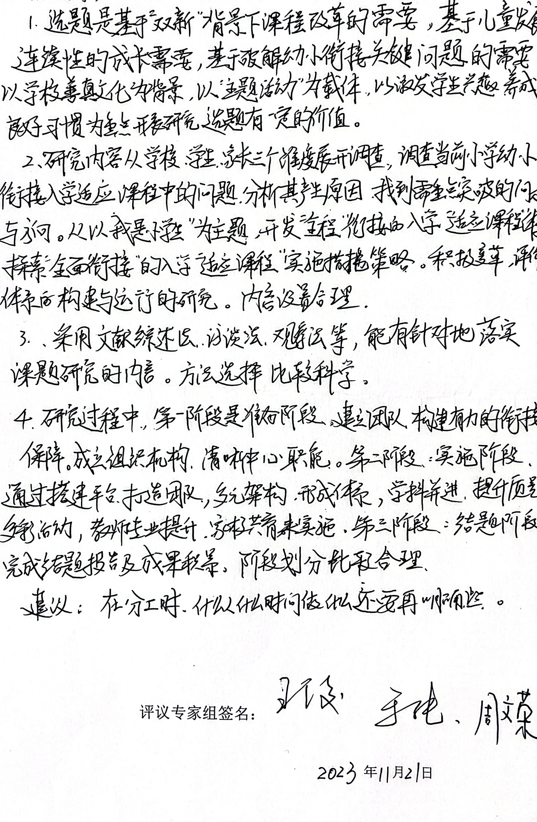

四、重要变更（侧重说明对照课题申报评审书、根据评议专家意见所作的研究计划调整，限1000字，可加页）

课题主持人签名

年 月 日

五、主持人所在单位科研管理部门意见

盖章

年 月 日

